# ACTORES

|  |  |  |
| --- | --- | --- |
| **CODIGO** | **NOMBRE** | **DESCRIPCIÓN** |
| ACT001 | Usuario | Representa cual usuario del sistema. |
| ACT002 | Cajera | Representa a la persona que realiza los cobros. |
| ACT003 | Asistente académico | Encargado de realizar la planificación del año escolar, matricular, etc. |

# CASOS DE USO DEL SISTEMA

|  |  |  |
| --- | --- | --- |
| **CODIGO** | **NOMBRE** | **DESCRIPCIÓN** |
| CUS001 | Inicio de sesión | Permite el ingreso al sistema de cualquier usuario valido. |
| CUS002 | Dar de Alta a Cliente | Permite registrar al niño, padres y apoderados en el sistema. |

# DOCUMENTACIÓN DE CASOS DE USO

## CUS001 –INICIO DE SESIÓN

### Caso de uso

|  |  |
| --- | --- |
| **Identificador** | CUS001. |
| **Descripción** | Este caso de uso corresponde al inicio de sesión del usuario en el sistema. |
| **Actor** | Usuario |
| **Pre Condiciones** | Que el usuario sea válido, y tenga su cuenta y clave habilitadas. |
| **Flujo Básico** | 1. Debe cargar el aplicativo. 2. Debe proporcionar su cuenta y clave al aplicativo. 3. El aplicativo valida los datos ingresados contra la base de datos. 4. Si son correctos, ingresa al sistema, caso contrario, muestra un mensaje de error y regresa al punto 2. 5. Fin de caso de suso. |
| **Flujos Alternativos** | No aplica |
| **Escenarios Claves** | No aplica |
| **Post Condiciones** | El usuario ha iniciado sesión en el sistema. |
| **Puntos de extensión** | No aplica |
| **Requerimientos especiales** | El inicio de sesión se debe realizar desde la red de la empresa. |
| **Información adicional** | No aplica. |
| **Requerimientos Relacionados** | No aplica |

### Interface de Usuario

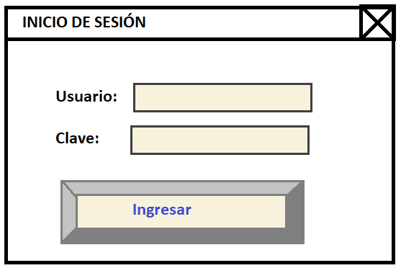

### Diagrama de secuencia

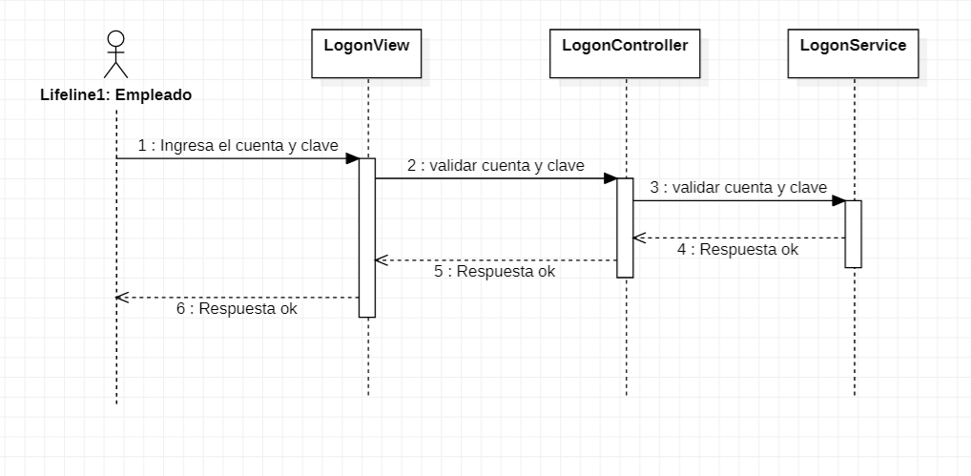

## CUS002 – DAR DE ALTA A CLIENTE

### Caso de uso

|  |  |
| --- | --- |
| **Identificador** | CUS002 |
| **Descripción** | Permite registrar al niño, padres y apoderados en el sistema. |
| **Actor** | Asistente académico |
| **Pre Condiciones** | Se debe haber validado los datos del niño y sus padres, además de cumplir con todos los requisitos de admisión. |
| **Flujo Básico** | 1. Ingresar al sistema 2. Cargar venta de alta de clientes 3. Registrar datos del niño 4. Registrar datos del padre 5. Registrar datos de la madre 6. Registrar datos del apoderado 7. Fin del proceso |
| **Flujos Alternativos** | No aplica |
| **Escenarios Claves** | No aplica |
| **Post Condiciones** | Los datos del niño quedan registrados y se puede pasar al siguiente proceso, habilitar el pago de la cuota de ingreso. |
| **Puntos de extensión** | No aplica |
| **Requerimientos especiales** | No aplica |
| **Información adicional** | No aplica. |
| **Requerimientos Relacionados** | No aplica |

### Interface de Usuario

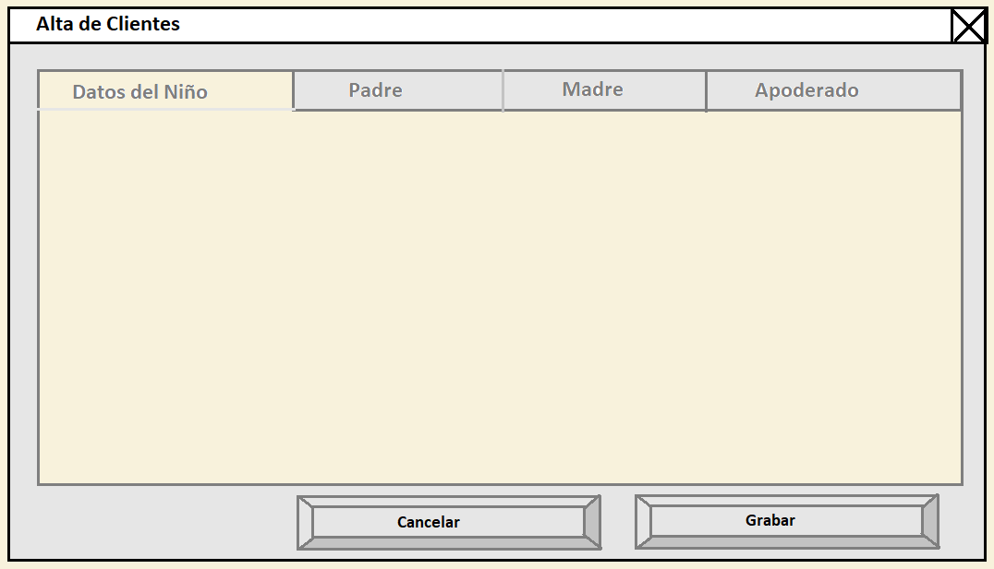

### Diagrama de secuencia

